Муниципальное бюджетное общеобразовательное учреждение
дополнительного образования детей
Центр творческого развития и гуманитарного образования «Радуга»

Методическая разработка
учебного занятия по теме: «Русская старина»

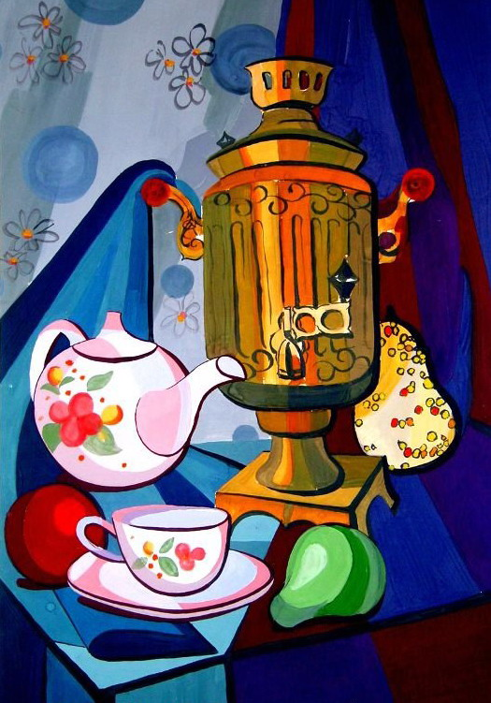

автор: Брачева М.П.,

методист МБОУ ДОД ЦТР и ГО «Радуга»

Тайшет – 2013 г.

Содержание
1. Пояснительная записка ………………………………………………3стр.
2. Содержание учебного занятия………………………………………. 7стр
3. Приложения № 1,2.3………………………………………………......16-20

Пояснительная записка
Учебного занятия по теме «Русская старина» проведёно 24.10.2012 года для детей 9-10 лет, в соответствии с календарно-тематическим планированием по авторской программе «Юный краевед» (авторская разработка адаптационного типа, Тайшет, 20.10.2011г.).
Изучения историко-краеведческого наследия народов Сибири способствует духовно-нравственному воспитанию, интеллектуальному и творческому развитию школьников, побуждает их вносить посильный вклад в сохранения народных традиций.
Разработка учебного занятия может стать основой разных краеведческих мероприятий о Русской старине.
Для выполнения поставленных задач, рекомендую использовать наглядный метод: мультимедийную презентацию, которая поможет обучающимся получить эмоциональный настрой, окунуться в атмосферу старины. В результате системной и последовательной работы обучающиеся получают в доступной форме информацию о том, что собой представлял крестьянский дом, познакомятся с предметами домашнего обихода, пословицами и поговорками в которых упоминаются предметы быта крестьянского дома и предметов домашнего обихода.
Работа со справочной литературой и периодической печатью, помогает обучающимся подготовиться к восприятию нового учебного материала.
При использовании поисковых и исследовательских методов происходит пополнение и развитие познавательной и практической деятельности обучающихся.
Проверку результатов учебной деятельности детей рекомендуется провести в форме защиты своих выступлений, так как это создает условие для адекватной самооценки.
Рефлексия «Незаконченные предложения» устанавливает качество и объем знаний, нацеливает на дальнейшую работу.
Для достижения целей занятия рекомендуется задействовать сочетание приёмов фронтальной, групповой, индивидуальной работы, использовать нелинейную форму организации занятия. В результате чего задействованы все рецепторы восприятия информации: зрительные, слуховые и деятельностные.
Предложенные, в разработке учебного занятия материалы могут быть использованы на уроках истории и краеведения, во внеклассной работе с учащимися общеобразовательных учреждений и дополнительного образования.

Содержание учебного занятия
Тема: «Русская старина»
(дисциплина «Краеведение»).
Подготовка обучающихся к занятию:
узнать, что собой представлял крестьянский дом, познакомиться с предметами домашнего обихода, найти о них опубликованные материалы;
найти в поисковых системах интернет пословицы и поговорки, в которых упоминаются предметы быта крестьянского дома и предметов домашнего обихода;
Цели:
Образовательная:
Исследовать историю крестьянского быта.
Воспитательная:
формировать уважительное отношение к русской народной культуре
Развивающая:
формировать познавательный интерес к русской народной культуре
Задачи:
- Узнать, что собой представлял крестьянский дом.
- Познакомиться с предметами домашнего обихода.
- Выявить в русском фольклоре пословицы и поговорки, в которых упоминаются предметы быта крестьянского дома и предметов домашнего обихода.
Форма занятия:
Классно-урочная
Методика: объяснительно-иллюстративный, самостоятельная исследовательская работа, работа в учебных группах, работа со справочной литературой, метод проектов.

Литература и оборудование:
- Канаева, М. Праздник чай… (текст) / Мария Канаева// Начальная школа.-2002. - №5 С. 99.
-Клименкова,Л. Хлебная ярмарка.. (текст) /Людмила Клименкова//Начальная школа. - 2008.- №6 С. 87.

- Премудрова, Е. В гости к самовару.. (сценарий досуга)/Елена Премудрова// Педсовет.- 1999.- №8 С.13.

- Ракитянская ,К. Иван Иваныч Самовар.. (из истории самовара)/ Катерина Ракитянская// Детская роман –газета.-2004. - №4 С.20.

- Рябцева, М. Чай для мамы. (сценарий праздника)/Мария Рябцева// Начальная школа. – 2005.- №10 С. 111.

Если хочешь знать – было, что, когда?
Что осталось нам от наших прежних лет?
В школьный наш музей приходи,
Здесь на свой вопрос найдешь ответ.

Ход мероприятия.
Учитель: (чтение эпиграфа)
Ребята! Сегодняшнее наше занятие посвящено русской старине, крестьянской избе и тому, что связано с ними.
Цель мероприятия – Исследование истории крестьянского быта. Без прошлого нет настоящего, без настоящего нет будущего. Знание истории своего края, его прошлого помогает лучше ценить настоящее, воспитывает любовь и уважение к людям труда, к культуре своего народа.
(Звучит русская народная мелодия, на ее фоне идут слова учителя.)
В низенькой светелке со створчатым окном
Светится лампадка в сумраке ночном:
Слабый огонечек то совсем замрет,
То дрожащим светом стены обольет.
Новая светелка чисто прибрана:
В темноте белеет занавес окна;
Пол отструган гладко; ровен потолок;
Печка развальная стала в уголок.
По стенам – укладки с дедовским добром,
Узкая скамейка, крытая ковром,
Крашеные пяльцы с стулом раздвижным
И кровать резная с пологом цветным.
На предыдущем занятии вам были даны задания: провести мини-исследования о крестьянской избе, о предметах домашнего обихода, которые вам больше всего понравились в экспозиции музея. Каждая группа работала над своей темой. Сегодня вам предстоит представить часть своего проекта.
1 группа. Наша группа «Зодчие» работала над темой «Крестьянский дом». Мы поставили перед собой задачи:
- Узнать, как строился крестьянский дом? Из какого материала?
- Почему под нижние венцы клали зерно, монетки, шерсть?
- Почему крестьянский дом в средней полосе назывался «избой»?
1 ученик.
Изба – в ней мудрость вековая…
Полна загадок и проста!
Она и до сих пор живая,
Народа летопись святая,
Вселенной нашей чистота!
Русская изба состояла из горизонтально сложенных бревен – венцов, которые складывали друг на друга, вырубив по краям круглые углубления. В них–то и клали следующее бревно. Между бревнами для тепла прокладывали мох. Избы строили в старину из ели или сосны. От бревен в избе стоял приятный смолистый запах.

Ученик 2. Строили дом ранней весной, едва сойдет снег.
На постройку жилья шли в основном сосны, но нижний ряд бревен и фундаментные стойки старались строить из лиственницы. Для сруба годились лишь ровные, смолистые деревья, росшие в глубине бора. Материал нужно было заготавливать заранее – поздней осенью или зимой, в полнолуние.

Ученик 3. При закладке дома приглашали священника для освящения строительства. Использовали и обычаи: в нижнем ряду бревен под один угол клали зерно, чтобы у хозяина хлеб водился, под другой – шерсть и тряпье, чтобы скот водился и одежда была. Под матицу – главный потолочный брус – подкладывали серебряные монеты, для богатства хозяина. Не преступали к строительству в воскресенье и понедельник, в церковные праздники
Ученик 4. Дом для человека был всем. Он защищал, обогревал, в нем сосредотачивались основные ценности: счастье, достаток, единство семьи и рода.
Главное место в доме занимала печь. Русская пословица гласит «Хорош тот хозяин, что избу на печи поставил». Печь кормила, поила, лечила и утешала. Печь нужна была в любом возрасте, в любом состоянии, положении. Она остывала вместе с гибелью всей семьи или дома… Тепло, которым дышала печь, было сродни душевному теплу. Поэтому, люди отождествляли печь с понятием «дом». Отсюда берет начало выражение «домашний очаг». Да и само название «изба» связано с печью: изба – истьба – истопка, т.е. отапливаемый дом.
Ученик 5. Шли столетия, а крестьянская изба с ее домашней нехитрой утварью передавалась, из поколения в поколение, не меняясь. Новое поколение приобретало лишь больше опыта и сноровки в изготовлении изделий и постройке домов.
Река истории чиста, Живи же, русская изба
Вновь открывайся перед нами
И незабвенна, будь веками.
Учитель. Спасибо ребята! Посмотрите на наш уголок русского дома и скажите, какие предметы крестьянской избы вы можете назвать? А каких предметов больше?
(ответы ребят)
За всеми этими предметами скрывается интересная, познавательная жизнь простого крестьянина. Эта наглядность собранных предметов быта помогает представить картину русской деревни, крестьянской избы, русского быта.
(фрагмент песни братьев Заволокиных «Здравствуй, милая деревня»)
Ребята следующей группы представят нам свои исследования.
2 группа.
1 ученик: Наша группа «Хозяюшка» собирала материал о предметах домашнего быта и обихода.
Сама изба, начинается с теплой, в виде большого кубика печки, которую крестьяне ласково величали матушкой, считали ее своей помощницей во многих делах. И уж совсем невозможно без печки приготовить еду. Простой была крестьянская еда: щи да каша – пища наша. Готовили пищу в чугунах, использовали при этом ухваты, кочергу.
В крестьянской избе было много посуды: глиняные горшки и миски, крынки для хранения молока, разных размеров чугуны и многое другое.
2 ученик.
ГОРШОК. Глиняные горшки в крестьянском быту – самая употребительная посуда для приготовления пищи и хранения съестных запасов. Форма горшка была хорошо приспособлена для варки еды в русской печи – вокруг узкой нижней части он обкладывался дровами или углями, таким образом, жар обхватывал горшок со всех сторон.
3 ученик.
ЛОЖКА - деревянный, костяной, металлический предмет, предназначенный для приема жидкой и рассыпчатой пищи. Ее называли по-разному: черпалка, хлебалка, коковка.
Неизвестно, когда именно появились первые ложки, потому что делались они из глины, щепок, скорлупы орехов или из раковин. На Руси ложка вошла в обиход простых людей намного раньше, чем в Европе. Всем знакомо выражение "бить баклуши". А ведь его происхождение связано с изготовлением деревянных ложек. Изготовление деревянных ложек всегда считалось на Руси делом заурядным и несложным. Недаром возникшее выражение «бить баклуши», что значит, тесать топором заготовки для ложек, является синонимом «безделья». Настолько это было незатейливым делом, что справиться с ним мог и подросток.
Ложка играла заметную роль в жизни людей. Она была одной из немногих личных вещей крестьянина. Собственную деревянную ложку было принято носить с собой в гости вплоть до 19 века. Перед едой ложку клали выемкой кверху, что означало приглашение к еде; после трапезы ее переворачивали, давая понять, что наелись.
4 - 6 ученик:
УТЮГ
1. Люди всегда хотели выглядеть красиво и модно. Но, как говорят сами модельеры, модно то, что к лицу и, если человек одет опрятно и его платье или костюм выглажены и чисты, то это один из залогов успеха. Точно никто не знает, когда и кто изобрел то, что принято теперь именовать утюгом. Скорее всего он появился тогда, когда появилась одежда из ткани. Хотя археологи утверждают, что шкуры тоже гладили - отполированной костью мамонта.
2. Самым древним утюгом была... сковородка. В нее насыпали горячие угли и возили дном по поверхности, которую было нужно разгладить. Еще на Руси использовали pубель с вальком. Рубель – это рифленая доска с ручкой на конце. Hа валек наматывали постельное белье или одежду, а затем катали по нему pубель. Но такую глажку могли выдержать только грубые материалы, поэтому с появлением нежных тканей утюг стал просто незаменим.
3. Перед вами утюг,
Это бабушкин старый друг.
Грелся он в то время на углях,
Который был во всех дворах
В XVIII веке изготовлением утюгов на Руси занимались Демидовский и другие литейные заводы. Причем наибольшей популярностью пользовался духовой утюг, у которого была откидывающаяся крышка для загрузки угля, а по бокам – отверстия, в них нужно было дуть, чтобы затухающие угли вновь разгорелись.
Наиболее распространенными были нагревательные утюги – они ставились в печь и разогревались.
В Переяславле-Залесском существует музей утюгов, где представлены экземпляры 18 – 20 веков. (показать фото)
7 ученик.
ЛАПТИ. Самой распространённой обувью русского народа были лапти. Недаром говорится - "лапотная Русь". Не только для крестьян, но и для большинства небогатых горожан лапти были единственной доступной обувью. Материал для лаптей было найти нетрудно: их плели из липы, ивы, вяза, берёзы, дуба. На одну пару лаптей требовалось ободрать три-четыре деревца. Для прочности и утепления лаптей внутрь стелили солому, а подошвы подшивали конопляной верёвкой. Ноги в таких лаптях не промокали и не замерзали. Плелись лапти без различия правой и левой ноги. Плетением лаптей занимались, в основном, старики. Хороший мастер мог за день сплести две пары лаптей. Носились лапти недолго: в горячую крестьянскую пору - четыре дня, а зимой - десять дней. Но зато и стоили лапти дёшево - не более пяти копеек (а сапоги несколько рублей). Отсюда их доступность и распространённость.
Учитель. Спасибо, ребята. Вы говорили о символичности строительства крестьянской избы. А знаете ли вы, что одним из самых ключевых культурных символов были хлеб и соль. У славянских народов хлеб почитался как символ достатка, изобилия, материального благополучия. У крестьян стол обычно накрывался скатертью, а на столе стояла солонка и лежал каравай хлеба. В каждой крестьянской семье хлеб ценился на вес золота, потому что хлеб был основной пищей простого труженика. Ломать хлеб, было не принято. Если хлеб падал на пол, его поднимали, целовали, просили у него прощения.
На свете я видела хлеба немало.
Крестьянка его из печи вынимала
И клала на стол, осеняя крестом.
Он отдыхал, накрытый холстом.
В горнице пахло сильно и сладко.
Хлеб грозным казался, как имя отца.
За трапезой ели его без остатка:
Ни крошки, ни корки – ломоть до конца.
Соль тоже почитали. Стоила она дорого. Хранили ее в солонках которые украшали росписью и резьбой. Соль – символ, используемый в сочетании с хлебом, охраняет хлеб и дом от враждебных сил. Россия издавна славилась хлебом. Хлеб и сегодня остается главным богатством страны.
8ученик:
Самовар: узнали мы много интересного о тех самоварах, что хранятся как реликвии в школьных музеях (показ фотографий самоваров). Готовясь к занятию, мы узнали, что самовар придумали в России в 1679году. Первые самовары изготовили на Урале. Когда началось массовое производство, особенно много самоваров изготовляли в Туле. Толковый словарь В.И.Даля поясняет, что самовар - это «водогрейный сосуд для чая, большей частью, медный, с трубкою жаровнею внутри». Но для народа самовар был больше, чем водогрейный сосуд. Вокруг самовара собиралась вся семья, вся многочисленная родня и друзья. И мы сегодня собрались у самовара. А сейчас покажем, как следует обращаться с самоваром.
Учитель: Что же приготовила для нас третья группа?
3 группа.
1.Наша группа «Фольклористы» собирала пословицы, поговорки Пословицы помогают «знакомить русских с Русью», ее историей, идеалами, обычаями, народными приметами, повседневной жизнью крестьян, в среде которых создано подавляющее большинство этих ярких образных изречений. Пословицы и поговорки – одни из самых древних жанров народного творчества. Пословицы и поговорки – это не одно и то же. Это подтверждает и такая пословица: «Поговорка – цветок, пословица – ягодка».
Суть поговорки в том, чтобы сделать речь образной и яркой в сравнении какого-то явления или человека. Например, в поговорке о жадности говорят: «Как липку ободрал».
А вот пословицы выполняют другую функцию – размышляют о жизни, человеческих взаимоотношениях, нормах поведения в быту, обществе и т.д. «Не красна изба углами - красна пирогами».
2. Пословицы о печке
- Печь красна – в доме чудеса.
- Что есть в печи – на стол мечи.
- Танцевать от печки
- Без печи и хата не хата
- На печи не храбрись, а в поле не трусь.
3. Пословицы об избе:
- Изба детьми весела.
- Дом вести – не лапти плести.
- Дома и стены помогают
- Дом вести - не рукавом трясти.
4. О хлебе
- Хлеба ни куска – так в горнице тоска.
- Хлеб в закрому, что хозяин в дому.
- Хлеб – всему голова.
- Есть хлеб – есть жизнь.
5. Разные пословицы по теме занятия.
- Торопясь и лаптей не сплетешь.
- В дорогу идти – пять пар сплести.
- Семейный горшок всегда кипит.
- В семье и каша гуще.
Учитель. Ребята, знаете ли вы, что наши предки очень любили придумывать загадки. Вот и я с помощью загадок проверю, как же вы усвоили то, о чем мы говорили сегодня. Попробуйте их отгадать!
- Черный конь скачет в огонь. (кочерга)
- Не бык, а бодает, не ест, а еду хватает.
Что схватит, отдает. Сам в угол идет. (ухват)
- Бьют меня палками, жмут меня мялками,
Жгут меня огнем, режут ножом,
А за то меня так губят, что меня все очень любят. (хлеб)
- Сама не ем, а людей кормлю. (ложка)
- И комковато и ноздревато,
И ломко, а всех милей. (хлеб)
- В земле родилась, в огне крестилась,
В воду попала, вся пропала. (соль)
- Длинная ручка чугунок держит за бок. (ухват)

Учитель: Закончить наше занятие предлагаю проведением рефлексии
« Незаконченного предложения»
(высвечивается СЛАЙД № 20, Приложение №1)
Я знал (а)…
Я узнал (а)…
Я хочу узнать…
Ученик:
Я узнал, как строили раньше избы.
Я узнал много загадок и пословиц о домашней утвари.
Я хочу научить строить дом.
Учитель: Итак, сегодня мы познакомились с материалами вашего проекта, где рассмотрели особенности народного крестьянского быта, традиции обустройства жилья. Узнали, как выглядели многие предметы народного быта. Рассмотрели пословицы, поговорки и загадки по нашей теме. Это все – русская старина - мир почти ушедший от нас. Даже в деревнях сейчас мало где уже сохранились настоящие большие русские печи. Уже почти не услышать, как долгими зимними вечерами, за домашним рукоделием, рассказывают детям волшебные сказки и поют протяжные распевные песни про старину. Но этот уходящий мир тысячами нитей связан с днем сегодняшним. И без этих связей мы не ощущали бы себя россиянами, имеющими многовековую историю. Плох тот человек, который не помнит, ни ценит, не любит своей истории. (В.Васнецов)
Не все предметы экспозиции музея сегодня были охвачены нашими рассказами. Следующий раз вы узнаете о том, как питались наши предки, во что одевались, чем занимались и как проводили свои будни и праздники. Спасибо вам ребята за интересную работу.

Приложение № 1
МКОУ К в и т ок с к а я СОШ № 2
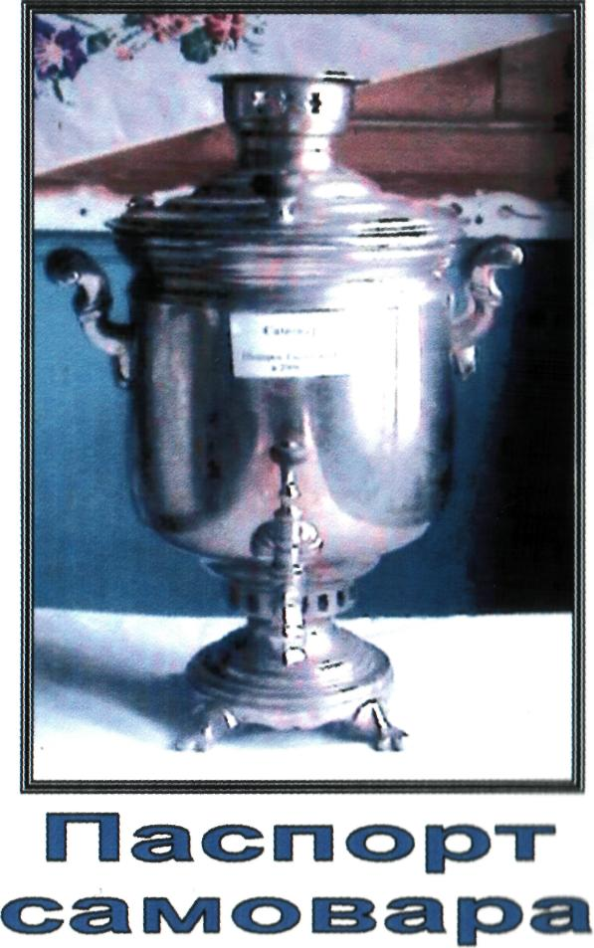

Паспорт самовара
Дата изготовления: 1940-е гг. Место изготовления: неизвестно, куплен в магазине.
Составные части самовара: Тулово, верхняя часть тулова, через которую наливалась вода, закрывалась крышкой - «закрышкой», «нахлобучкой». Тулово заканчивалось поддоном и четырьмя короткими ножками. В нижней его части находился кран для стока воды. Жидкость в самоваре нагревалась в металлической жаровне, проходившей сквозь тулово. Верхний конец жаровни выходил наружу и заканчивался конфоркой, на которой крепилась «закрышка». Нижний конец прикрывался решёткой. В жаровню закладывались горячие угли. Огонь поддерживали благодаря вытяжной трубе с коленом, надевавшейся на верхнюю её часть. Для выхода пара на «закрышке» I имелся отдушенник - небольшое отверстие с крышечкой.
Передал сам ова р в музе й: Кузнецова Н.М., проживающ ая п. Квиток ул.Первомайская, д. 89

Приложение № 2
( презентация « Всё про утюги» с комментариями)
Утюг-жаровня.
Утюг с горящими углями внутри появился лишь в середине XVIII века. До этого одежду гладили инструментом очень похожим на большую сковородку.
Самым близким предшественником современного утюга была жаровня с углями.
Выглядела она практически так же, как обычная сковородка: внутрь чугунной жаровни с ручкой закладывались горячие угли и такой своеобразной «сковородой» начинали водить по одежде. Ясное дело, что этот «утюг» не отличался удобством и безопасностью: работать с его помощью было неловко, искры и мелкие угольки то и дело вылетали из жаровни, оставляя на одежде опалины и дырки.
Утюги со сменной ручкой.
Со временем стали пользоваться двумя утюгами: пока один нагревался на печке, другим гладили. Самые простые утюги — нагревательные. Перед употреблением чугунные монолиты разогревали в печи.
Утюги для ткани весили по разному- от одного до 10 килограммов.
Еще одна старинная разновидность утюгов — литые чугунные, разогреваемые на открытом огне или в горячей печи. Появились они в XVIII веке и еще производились в нашей стране даже в 60-х гг. XX столетия: несмотря на то, что уже давно был изобретен электрический утюг. Это происходило потому что во многих домах ещё не были предусмотрены розетки.
Чугунный утюг разогревался очень долго — не менее 30 минут, а горячим его невозможно было брать без прихватки. Поэтому вскоре такие утюги усовершенствовали: их стали делать пáрными — с одной съемной ручкой на два чугунных основания. Пока одним гладили, второе основание нагревалось, так что процесс глажки заметно ускорялся.
Угольные утюги.
На смену жаровне с ручкой пришел паровой утюг. Угли в нем помещались внутрь корпуса и закрывались крышкой, а сверху, для лучшей тяги, пристраивали трубу. Чтобы угли лучше грели, делали специальные отверстия по бокам. Размахивая таким утюгом вперед и назад, усиливали вентиляцию. Эти утюги не отличались удобством и безопасностью: искры и мелкие угольки то и дело вылетали из жаровни, оставляя на одежде опалины и дырки. Для лучшей тяги по бокам делали отверстия, иногда утюг даже снабжался трубой. Чтобы снова разжечь уже остывшие угли, в отверстия дули, либо размахивали утюгом из стороны в сторону. Поскольку утюги были тяжелыми, глажка превращалась в настоящее силовое упражнение для мышц рук.
У нас такие утюги известны с XVII века, а на Западе, скорее всего, еще раньше. Первое письменное свидетельство наличия в обиходе утюгов датировано 10 февраля 1636 года. В книге расходов царского двора отмечено: «Кузнецу Ивашке Трофимову выдано 5 алтын, а он за те деньги заделал в царицыну палату утюг железный». В XVIII веке уже было налажено промышленное производство «духовых» утюгов: их производили Демидовский и некоторые другие литейные заводы.
Большие чугунные утюги весили до 10 кг и предназначались для глажки грубых тканей. Для проглаживания тонких тканей и мелких деталей одежды — манжет, воротничков, кружев — пользовались маленькими утюжками, размером всего лишь с пол-ладони.
Газовые утюги.
В конце XIX века стали производить газовые утюги. Принцип их работы был тот же, что и у газовых плит: утюг разогревался от горящего газа. В корпус такого утюга была вставлена металлическая трубка, подсоединенная другим концом к газовому баллону, а на крышке утюга располагался насос. С помощью насоса газ загонялся в нутро утюга, где, сгорая, нагревал гладильную подошву. Легко представить, насколько опасными были такие утюги: по их вине нередко происходили утечки газа — со всеми вытекающими отсюда последствиями: взрывами, пожарами и жертвами.
В начале XX века всё большей популярностью стал пользоваться более безопасный, нежели газовый, спиртовой утюг. Его рекламу можно было встретить в журналах 1913 года. Устроен он был по принципу керосиновой ламы: поверхность утюга нагревалась спиртом, который наливался внутрь и поджигался. Достоинство такого утюга было в том, что разогревался он быстро, весил не очень много, его можно было использовать как дорожный вариант. Вот только стоил такой утюг слишком дорого.
Портновские утюги.
Портновский утюг должен быть тяжелым, не меньше килограмма. Обычно у портных было несколько утюгов разного размера и веса. Были утюги и до 12 килограмм.
Портновское дело без утюга трудно себе представить. У портных есть поговорка:«портной гадит — утюг гладит». Может быть, она не очень красиво звучит, но суть отражает верно. Без сутюжки, растяжки и других операций, которые надо делать после каждого шва ( для них есть специальные термины: разутюжить, заутюжить, приутюжить, выутюжить)- хорошую вещь не сошьешь.
Есть даже такой портновский термин-«пристукнуть», обычно это делается по краю борта или по толстому месту в шве.

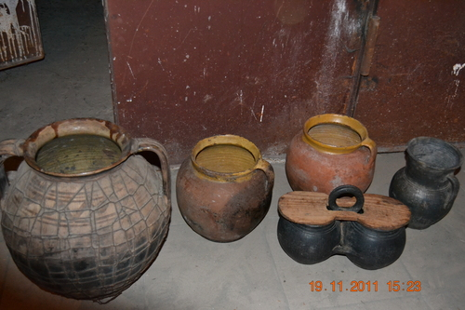
Приложение № 3

